Nfu Sogn og Fjordane Fylkeslag inviterer til kurs i

«Mat og mosjon»

på Sandane 9. til 10. november 2013

Kurset er tilrettelagt for personar med utviklingshemming. Vi startar med lunsj på Gloppen Hotell laurdag kl.12.00 og avsluttar med lunsj på Mona Vekst søndag kl.14.00. Kurset blir halde på Mona Vekst. Vi organiserer felles tur til Mona Vekst frå Hotellet.

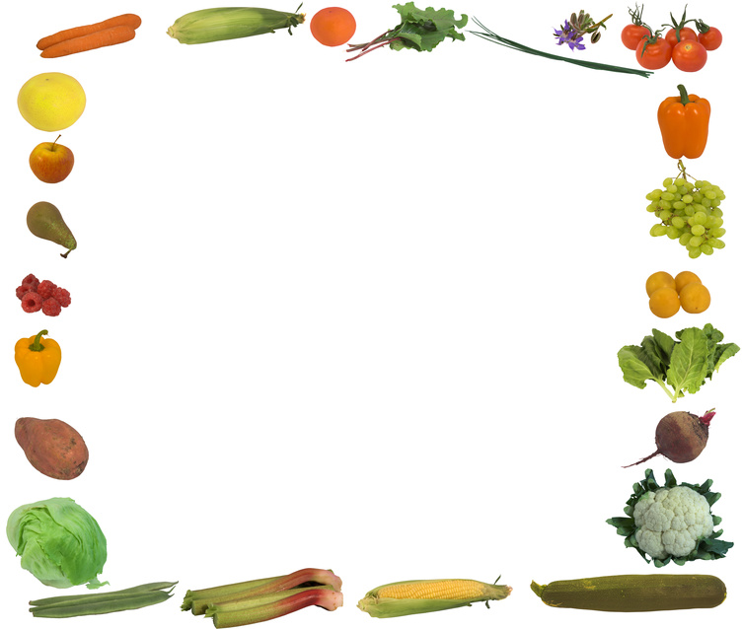
På kurset vil du lære:

Enkel teori om gode kosthaldsval i kvardagen.

Korleis du kan lage sunn snacks.

Enkelt treningsprogram som du kan gjere heime.

Vi lagar eit måltid saman kvar av dagane.
Alle kursdeltakarane må ha med treningskle og gode sko!
Det er viktig at vi på førehand får beskjed om det er nokon som har matallergiar eller anna omsyn ved matlaging. Kurshaldarar er Ina Terese Solvang og Eldfrid Rauset. De som har høve til det tar med eigen assistent.

Kursavgift er kr 250. For dei som ikkje bur på hotellet blir det å betale
kr. 150 for lunsjen på laurdag.
Påmelding innan 30 oktober. NB kurset har kun 15 plassar, så ver snar og melde på.
Velkomen til kurs. Helsing Nfu Sogn og Fjordane Fylkeslag

Påmelding
Namn:_________________________________________________
Adresse:_______________________________________________

Tlf:__________________________________________

e-post:_______________________________________________

Følgjeperson:___________________________________________

Informasjon om ev. matallergiar____________________________

Set X
Vil ha overnatting og middag på Gloppen hotell kr. 930 i dobbeltrom (inkl. lunsj laurdag)
Vil ha overnatting og middag på Gloppen hotell kr. 1200 i enkeltrom (inkl. lunsj på laurdag)
Vil ha middag på Gloppen hotell laurdag kveld kr. 250

Påmelding.
Skriftleg til Laila Nistad, Nistad 6963 Dale Tlf 91565515
Epost: laila_nistad@hotmail.com
Velkommen til kurs!

